**Весенний паводок - опасное природное явление, которое может привести к непредсказуемым последствиям. Лед на реках в это время становится рыхлым, под воздействием солнца и внутреннего течения он начинает таять. Хождение по льду становится опасным приключением, ведь в любой момент он может разойтись под ногами и сомкнуться над головой.**

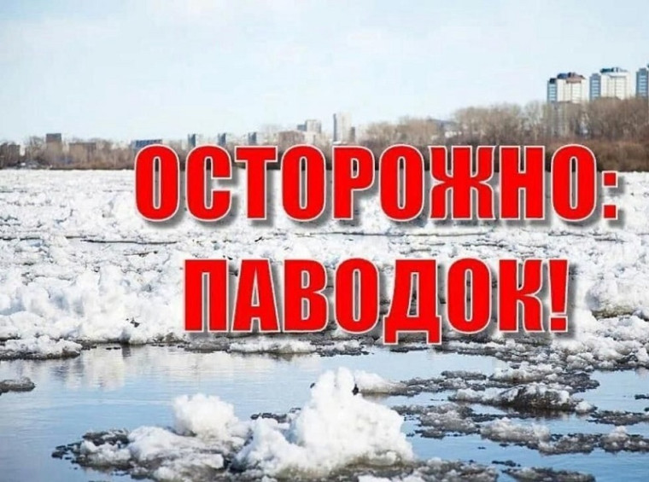

**Памятка для учащихся и родителей «Осторожно, паводок!»**

**РОДИТЕЛИ!**   Не допускайте детей к реке без надзора взрослых, особенно во время ледохода предупредите их об опасности нахождения на льду при вскрытии реки или озера. Помните, что в период паводка, даже при незначительном ледоходе, несчастные случаи чаще всего происходят с детьми. Разъясняйте детям правила поведения в период паводка, запрещайте им шалить у воды, пересекайте лихачество. Не разрешайте кататься на самодельных плотах, досках, бревнах или плавающих льдинах. Оторванная льдина, холодная вода, быстрое течение грозят гибелью. Разъясните детям меры предосторожности в период ледохода и весеннего паводка.

**ШКОЛЬНИКИ!**

-Не выходите на лед во время весеннего наводка.

-Не катайтесь на самодельном плотах, досках, бревнах и плавающих льдинах не прыгайте с одной льдины на другую.

-Не стойте на обрывистых и подмытых берегах - они могут обвалиться. Когда вы наблюдаете за ледоходом с моста, набережной причала, нельзя перегибаться через перила и другие ограждения.

-Если вы оказались свидетелем несчастного случая на реке или озере, то не теряйтесь, не убегайте домой, а громко зовите на помощь, взрослые услышат и могут выручить из беды.

-Не подходите близко к ямам, котлованам, канализационным люкам и колодцам.

-Не прыгайте с крыш различного вида сооружений в рыхлый снег. Школьники, будьте осторожны во время весеннего паводка и ледохода. Не подвергайте свою жизнь опасности! Соблюдайте правила поведения на водоемах во время таяния льда, разлива рек и озер.

Учащимся следует помнить, если вы провалились на льду реки или озера: не паникуйте;  широко раскиньте руки по кромкам льда и старайтесь не погружаться с головой;  без резких движений нужно выбираться на лед, наползая грудью и поочередно вытаскивая на поверхность ноги;  выбравшись из пролома, нужно откатиться, а затем ползти в ту сторону, откуда пришли;  несмотря на то, что сырость и холод толкают вас побежать, будьте  осторожны до самого берега.

Если на ваших глазах провалился на льду человек, используйте для спасения ремни, шарф , палки, лыжи и даже санки: немедленно крикните пострадавшему, что идете на помощь; приближайтесь к полынье только ползком, широко раскинув руки (будет лучше, если вы можете подложить под себя лыжи, доску, фанеру, чтобы увеличить площадь опоры);  не приближайтесь к самому краю полыньи;  подайте пострадавшему средство спасения, тащите его на лед и отползайте из опасной зоны; как можно быстрее доставить пострадавшего в теплое место, растереть, переодеть в cyxoe белье и напоить чаем.